2026年第八届
全球校园人工智能算法精英大赛

算法创新赛
（AI+软件创新）
技术报告

团队名称：能工智人队
参赛编号：AIC-2026-49942086
作品名称：一言片场：全自动 AI 视频生产线

日期：2026年10月

目 录
作品简介 3
一、项目概述 4
（一）项目背景与意义 4
1. 行业背景：从素材生成到成片交付 4
2. 现状痛点：四类问题都有可观测指标 4
3. 项目意义 5
（二）赛题方向定位 5
1. 所属赛题方向：AI+软件创新
2. 产品定位 5
3. 与同类方案的差异 5
二、技术架构与创新 7
（一）总体架构 7
1. 五层流水线 7
2. 一次生成任务的数据流 7
3. 关键工程约束 8
（二）技术选型与依据 9
（三）核心算法与机制 10
1. 创意层：结构化契约 + 语速预算 10
2. 决策层：七类基于规则的决策 10
3. 执行层：逐镜质量检查与失败处理 11
4. 绘制层：基于 p5.js 的程序化绘制 12
5. 合成层：确定性运动、片段对齐、混音与字幕 13
6. 节拍与歌词：节拍估计与歌词对齐 13
（四）主要创新点 14
创新点 1：先拆后拍的可干预流程 14
创新点 2：局部修改的三条通道 15
创新点 3：本地优先的多层降级链路与付费护栏 16
创新点 4：面向静默错误的可复现验证 16
三、功能设计与实现 18
（一）产品形态与界面 18
（二）核心功能实现 20
1. 三种输入模式 20
2. 三种画幅与逐字歌词 20
3. 拆解与局部改片的接口实现 20
4. 账号体系与成片隔离 21
（三）辅助功能与扩展性 21
（四）关键数据结构与接口契约 22
四、开发、测试与部署 24
（一）开发流程与版本迭代 24
（二）代码实现与工程规范 25
（三）测试与验证 26
（四）部署方案 27
（五）团队分工与项目排期 27
（六）风险与对策 28
五、应用价值与展望 29
（一）应用场景与案例 29
（二）市场分析与竞争力 29
（三）成果总结 30
（四）不足与未来规划 30
（五）结语 31
六、附录 32
（一）核心代码片段 32
（二）测试数据 32
（三）参考文献与开源组件 33
（四）其他材料 33

作品简介
短视频制作通常要在选题、脚本、分镜、画面、配音、字幕和合成之间反复切换。对个人创作者和中小团队来说，真正耗时的不是单次生成，而是逐镜判断、修改和返工。一言片场将这条链路组织成本地优先的软件流程：输入一句话，或输入一句话、音频和歌词，系统先生成项目简报、剧本和分镜，再按镜头完成画面生成、质量检查、配音、字幕和视频合成。用户可以在拍摄前编辑场次与单镜信息，拍摄后只重拍指定镜头，或只调整时间轴后重新合成。当前可稳定运行的主路径为离线创意引擎、规则决策、程序化绘制/占位帧、FFmpeg 合成和 Windows SAPI 配音；云端出图、图生视频与云端 TTS 均已接入接口与成本护栏，V6 起作为默认演示链路。项目的核心价值，是把一次性、不可追溯的生成过程变成可查看、可修改、可复现的软件流程。

一、项目概述

（一）项目背景与意义

1. 行业背景：从素材生成到成片交付
文生图、图生视频和语音合成已经能够生成可用素材，但素材生成不等于成片交付。一条短片往往包含多个镜头，每个镜头都需要处理模型选择、画面验收、失败重试、镜长匹配、字幕同步和音频混合等问题。现有工具要么把这些判断交给人工，要么把任务交给云端黑盒流程，用户难以定位问题，也难以控制返工成本。因此，本项目把重点放在“生产组织”上：模型负责提供能力，软件负责定义数据契约、编排步骤、质量规则和降级路径。
项目从 V1 起采用分层架构：模型位于能力层，上层由编排、决策、合成和交互模块组成。这样做的目标不是追求某一个模型的短期效果，而是让更换模型或运行环境时，主流程仍然有稳定的输入、输出和质量边界。

2. 现状痛点：四类问题都有可观测指标
痛点 | 具体表现 | 可观测指标
决策疲劳 | 一条 3 分钟片约 30 个镜头，每镜要判断“用哪个模型、这张图合格吗、重试还是改提示词”。人工盯不住；全交给通用大模型则每次判断都要一次按 token 计费的往返 | 单条片决策次数、单次决策耗时与费用
质量不可控 | 生成结果随机波动，没有逐镜质检与自动重试闭环，坏镜头只能靠人眼在成片里发现，然后整片重跑 | 废片率、重试命中率、返工代价
过程是黑盒 | 分镜在工作线程里生成后直接喂给下一段，用户只能在十几分钟后从成片反推“哪一镜错了”；想改一镜，只能改提示词整体重跑，还不保证别的镜头不变 | 从“发现错误”到“改对”的往返时间
成本不透明 | 视频生成按条/按镜计费，试错成本高；更糟的是拿占位图去调付费接口这类静默浪费 | 单条片费用、无效付费调用次数

3. 项目意义
对个人创作者、本地商家和教育科普团队，本项目提供了一条较低门槛的视频制作路径：没有外部 Key 时，仍可使用离线引擎、程序化绘制、FFmpeg 和 Windows SAPI 完成基本成片；具备相应环境时，可通过接入的 Provider 接口扩展外部模型。对软件工程实践而言，项目将分镜契约、逐镜状态机、质量检查、局部重跑和运行日志固化为可复用结构。对教学与科研而言，源码、测试脚本和验证文档能够展示一个多模型应用如何在本地环境中实现可追溯和可恢复。

（二）赛题方向定位

1. 所属赛题方向：AI+软件创新
本作品属于赛题 2“AI+软件创新”方向。作品不是单个模型的改进，而是把语言模型、视觉生成能力、音频处理和视频合成组织成一个可运行的软件产品：一端是创意与生成能力，另一端是 Windows 桌面客户端、本地服务、账号隔离和成片管理。方案重点展示软件架构、工程约束、测试方法和用户可操作性。

2. 产品定位
维度 | 定位
产品类型 | AI 内容生产工具（桌面软件 + 本地服务），非 SaaS、非模型 API
核心功能 | 一句话 → 成片；音频 + 歌词 → 音乐 MV；支持三种画幅、三种输入模式
目标用户 | 个人创作者、本地商家与县域文旅宣传岗、教育科普内容制作、独立音乐人
差异化 | 本地优先（离线链路可运行）、过程可干预（先拆后拍、单镜重拍）、付费调用预留预算护栏
交付形态 | 免安装解压包（内置运行依赖）+ 源码包（可复现与二次开发，按仓库许可使用）
一言片场定位为“本地优先的 AI 视频生产工具”，产品形态为 Windows 桌面客户端加本地服务，而不是模型 API 或纯在线 SaaS。目标用户包括个人创作者、本地商家与文旅宣传人员、教育科普内容制作者和独立音乐人。产品当前解决的重点不是替用户完成专业剪辑，而是把“从一句话到一条可审看的成片”这段流程自动化，并在关键节点保留人工检查和修改入口。

3. 与同类方案的差异
维度 | 云端“一键成片”类产品 | 开源“节点编排”类工具 | 专业剪辑软件 + AI 插件 | 一言片场
上手成本 | 低 | 高（要会搭工作流） | 高（要会剪辑） | 低（写一句话）
过程可见 | 不可见 | 可见但不友好 | 可见但需手工 | 可见（拆解页逐场逐镜）
改一镜的代价 | 重新生成整条 | 手工重连节点 | 手工重剪 | 只重拍这一镜 / 只重合成
无网/无 Key | 不可用 | 需本地模型与显卡 | 可用但无 AI | 本地链路可运行；程序化绘制不依赖云端模型，具体画面质量取决于后端与环境
成本 | 按条订阅或按次计费 | 显卡与时间成本 | 软件授权 | 本地处理无按量云端调用费；外部服务如接入则按供应商计费
数据隐私 | 素材上传云端 | 本地 | 本地 | 本地模式下素材默认保存在本机；启用外部服务时需按其数据策略评估
本项目的差异集中在三点。第一，本地优先：离线链路可以在没有 API Key 的情况下运行，素材默认保存在本机。第二，过程可干预：分镜先生成、后拍摄，用户可以修改场次、镜头时长、画面和台词，并选择按场重拆、单镜重拍或只重合成。第三，结果可追溯：镜头具有明确状态，质量判断使用固定规则，运行过程保留日志和参数。云端能力目前以 Provider 接口、调用前预算校验和结果记录为扩展方向，不能与当前已接入的本地能力混写。
综上，本项目的差异可以概括为：形态上本地优先，过程上可干预，结果上可追溯，成本上有预算边界。以下章节将分别说明这些特性在架构、算法、功能和测试中的实现。

二、技术架构与创新

（一）总体架构

1. 五层流水线
系统由交互、服务、编排、能力和运行环境五部分组成。交互层采用 React、TypeScript、Tailwind 和 WebView2，提供创作、拆解、成片、设置和账号等页面；服务层采用 FastAPI，负责任务管理、日志推送、账号隔离和媒体访问；编排层负责把一次生成、从拆解拍摄和只重合成三个入口统一到同一套逐镜处理流程；能力层包含离线创意引擎、规则决策、程序化绘制/占位帧、FFmpeg 合成和 Windows SAPI 配音，并通过 Provider 接口接入外部能力；运行环境以 Windows 为主，云端 API 为可选扩展而非当前默认依赖。
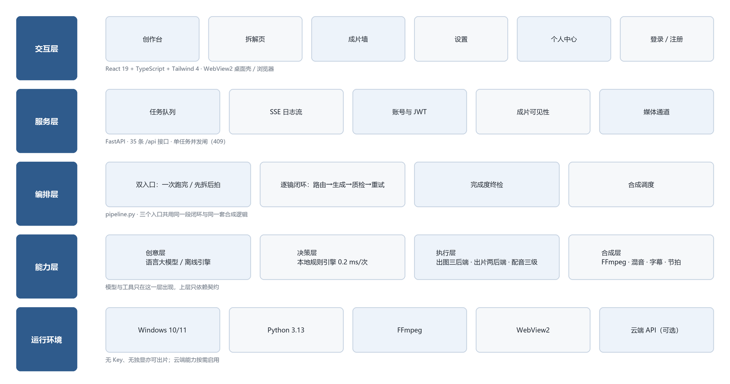
图 1 系统总体架构——五层流水线，模型只出现在能力层
• 交互层：React + TypeScript + Tailwind，使用 WebView2 承载桌面端界面，覆盖创作、拆解、成片、设置和账号等页面。
• 服务层：FastAPI 提供任务管理、单任务并发控制、SSE 日志流、账号与成片可见性、媒体访问等接口。
• 编排层：一次生成、从拆解拍摄和只重合成三个入口共用同一套逐镜处理和合成逻辑。
• 能力层：离线创意引擎、规则决策、程序化绘制/占位帧、FFmpeg 合成和 Windows SAPI 配音；外部出图、图生视频与云端 TTS 通过 Provider 接口接入。
• 运行环境：以 Windows + WebView2 + Python + FFmpeg 为主，外部 API 不是当前默认依赖。

2. 一次生成任务的数据流
数据流分为两个阶段。拆解阶段生成项目简报、剧本、分镜和元数据四份 JSON；拍摄阶段读取 storyboard，逐镜完成生成、质检、重试、终检，再完成配音、字幕和视频合成。三个入口共用同一份分镜契约，保证“先拆后拍”和“一次生成”不会出现两套质量规则。
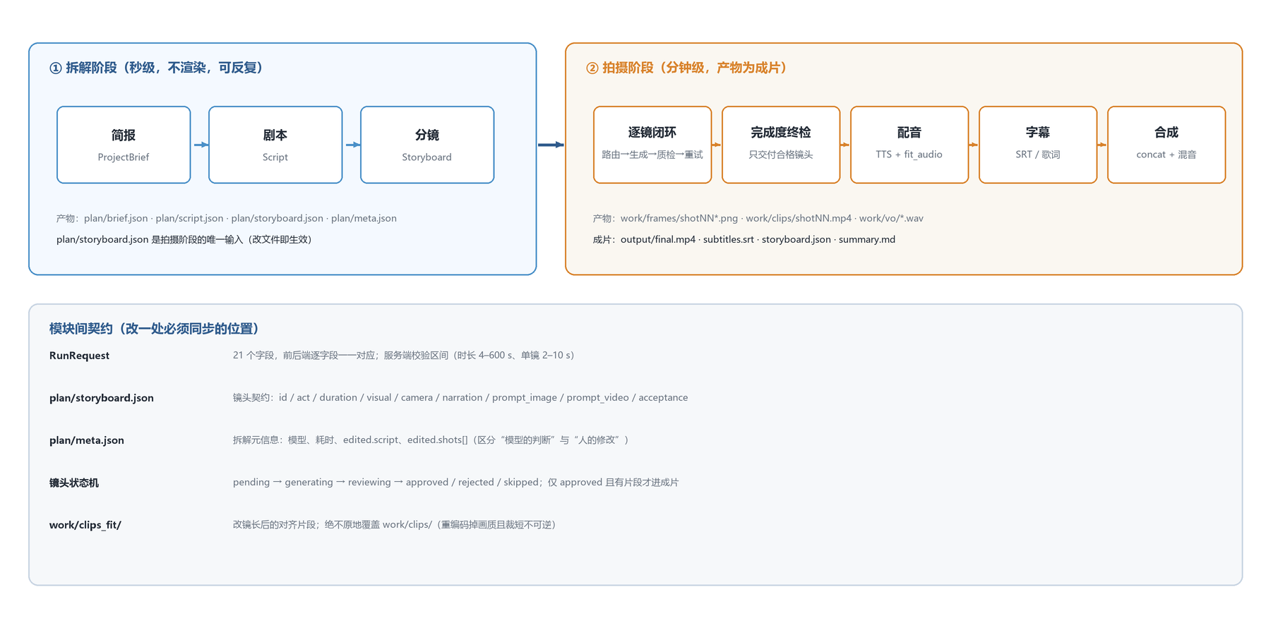
图 2 管线数据流与模块间文件契约
关键在于固定数据契约，而不是绑定某一种实现。拍摄阶段只读取落盘的拆解文件，用户修改过的剧本、镜头和时间轴都能被记录和追溯。

3. 关键工程约束
约束 | 内容 | 违反后的后果
拍什么由文件决定 | 拍摄阶段从 plan/storyboard.json 读，不读内存 | “改完不生效”或“改了却拍到旧版本”
每镜可追溯 | 镜头记录所属场次、覆盖的叙事拍、剧本原句 | 事后答不出“这一镜从哪来”，也无法定位改动影响面
越界不静默 | 镜长越界、总时长对不上时报错并指出镜号 | 用户改的值被系统偷偷改掉，比不支持编辑更糟
单镜改动不重算时间轴 | 单镜重拍只重排 start，不动 duration | 其余片段按旧镜长渲染，音画从该镜起整体错位且不报错
源片段不原地覆盖 | 对齐结果写 work/clips_fit/ | 重编码一次画质掉一次，裁短后不可逆

（二）技术选型与依据
层 | 选型 | 依据（以及为什么不用备选）
创意层 | OpenAI 兼容协议大模型（如 DeepSeek）+ 内置离线创意引擎 | 早期曾接入外部决策服务，出现 403 和额外等待；当前使用本地确定性规则。性能数据应注明测试环境和测量方法。
决策层 | 本地规则引擎 RuleDecider，七类决策，0.2 ms/次 | 早期版本接入过外部决策服务，实测端点被 Cloudflare 拦截（403），且每个决策点要先失败一次（约 1.5 s）；一条 30 决策的片白等 45 秒，而决策结果与本地规则完全一致。因此整体移除外部依赖，改为确定性规则——可复现、可测量、零延迟
出图层 | 本地 ComfyUI / 程序化绘制 p5.js / 离线占位帧；云端出图接口已接入，V6 起作为默认后端 | ComfyUI 不可用时按设置切换程序化绘制或占位帧；占位帧用于验证流程，不等同于真实文生图画面
出片层 | 本地 FFmpeg Ken Burns；云端图生视频接口已接入，V6 起作为默认后端 | 本地路径生成确定性运动片段；云端图生视频需后续完成适配和验证
合成层 | FFmpeg（libx264 / aac） | 事实标准、可脚本化、无授权成本；剪辑软件无法进入自动流水线
服务层 | FastAPI + SSE | 单进程本地服务，SSE 比 WebSocket 更简单且天然抗重连（按 cursor 补发）
交互层 | React 19 + TS + Tailwind 4 + Vite，WebView2 桌面壳 | 相比 Electron，WebView2 复用系统运行时，安装包体积与内存占用小一个量级；React 才能做出 CSS 动画、backdrop-filter 这类传统桌面控件给不了的界面
运行时 | Python 3.13 + PyInstaller 目录模式 | 单文件模式在路径含非 ASCII 字符时会报“找不到内嵌 PKG 归档”，现象是双击毫无反应；目录模式从源头规避

（三）核心算法与机制

1. 创意层：结构化契约 + 语速预算
创意层采用 ProjectBrief、Script 和 Storyboard 三类结构化数据作为模块间契约。ProjectBrief 记录题材、时长、画幅、风格和约束；Script 记录标题、卖点、基调、受众、钩子、结构和解说词；Storyboard 记录镜头时长、画面、机位、台词、出图提示词、运镜提示词和验收标准。
其中两个机制值得展开：
• 语速预算：中文配音按实测语速估算每镜字数预算，避免台词超出镜头时长；无法容纳的整句不硬塞进镜头。
• 提示词管理：提示词正文集中维护，再由脚本抽取到 YAML，管线运行时只读取 YAML，并用校验脚本防止文档和代码出现静默分叉。
提示词管理采用“文档为源、脚本抽取、运行时读取”的单一来源机制，减少改了文档却没有同步代码的问题。

2. 决策层：七类基于规则的决策
决策层用本地规则处理模型路由、任务分级、生成质检、候选选择、重试策略、完成度终检和付费动作校验。这样做的原因是决策调用频繁，固定规则更容易测试、复现和解释。
决策 | 输入 | 规则要点
模型路由 | 镜头描述 + 可用 provider + 优先级 + 风险等级 | 默认权重 质量 0.5 / 成本 0.3 / 延迟 0.2；本地资源受限时云端扣分；置信度 <0.6 标记人工复核
任务分级 | 镜头是否关键、是否带主体引用、候选数 | 关键镜或带主体引用 → deep_review（出 3 候选）；预计候选 >8 → 拆分
生成质检 | 验收项通过数 + 缺陷数 | 分档 4/3=接受、2=重试、1=拒绝；缺陷数对分数设上限（缺陷 1 个最高 3 分）
N 选 1 | 多候选的通过项与缺陷 | 按“通过项数 − 缺陷数×0.5”排序，并给出差距等级（可忽略/轻微/明显/决定性）
重试策略 | 失败原因、同缺陷连击次数、已试次数 | 同缺陷 ≥3 → 跳过；≥2 → 改写提示词；达尝试上限 → 换模型；否则原样重试
完成度终检 | 目标 + 证据 | 证据含“缺失”即判不完整
付费护栏 | 待调用的付费动作 + 证据摘要 | 缺预算校验或缺质检证据一律拒绝；高风险或需人工确认 → 要求确认；否则放行

重试动作遵循“原样重试—改写提示词—换模型—跳过”的只升不降原则。即使上层判断较保守，兜底逻辑也不会把已经升级的处理方式降回较轻的动作。

3. 执行层：逐镜质量检查与失败处理
每个镜头独立经过路由、生成、质检、重试、候选选择和完成度终检。只有状态合格且存在有效片段的镜头才会进入最终合成。
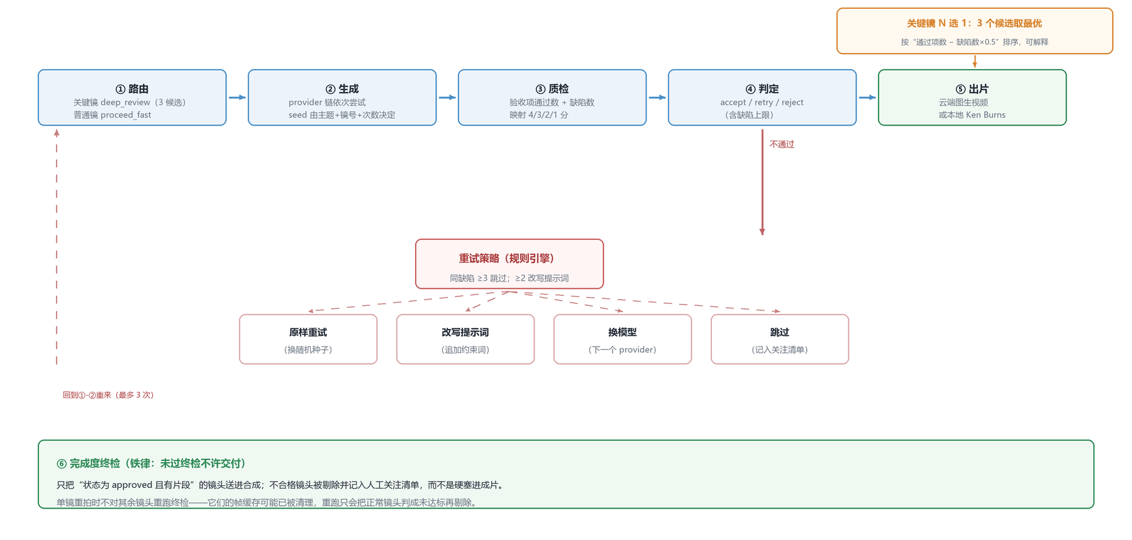
图 3 逐镜闭环——路由、生成、质检、重试、N 选 1、出片与完成度终检
• N 选 1 依据验收项通过数和缺陷数选择候选，而不是依据模型偏好。
• 降级属于设计内状态：无 Key、ComfyUI 未启动或 Node.js 不可用时，系统按能力切换到本地路径，并向用户说明当前后端。
• 完成度终检只交付通过检查且有片段的镜头；不合格镜头进入人工关注清单，不被静默塞进成片。
• 生成参数、镜头状态和运行日志都会落盘，便于复现同一份拆解并定位问题。

4. 绘制层：基于 p5.js 的程序化绘制
在只有核显的机器上，本地扩散模型不一定适用。项目提供了一条程序化绘制路径：把分镜编译为 p5.js 场景脚本，再由无头浏览器逐帧绘制并编码为视频。它的定位是离线可运行的视觉后端，不等同于文生图模型。
三个工程设计决定：
• 场景脚本按时间计算每一帧，同一时间点可以重复得到同一画面；帧缓存以脚本、配置、帧率、画质和歌词等内容生成签名，内容变化时清理旧帧，避免串片。
• 短边归一 U = min(W,H)/1080：场景里有一批按 1080 标定的绝对尺寸（角色身量、草叶、字幕字号）。三种受支持画幅的短边都是 1080，因此 U 恒为 1，横竖方形输出的观感一致；将来换 720p/1440p 才需要缩放。
• 并发和超时按本机实测设置，画质提供快速、均衡和精细档位。程序化绘制的速度与画质、帧率和机器性能有关。
本机在 1080p、12 fps、快速档下渲染 19 帧约 7 秒；该数据用于说明量级，不作为不同机器上的固定性能承诺。

图 4 程序化绘制后端产出的真实渲染帧（离线、不依赖 API）

5. 合成层：确定性运动、片段对齐、混音与字幕
• Ken Burns 运动片段：运动只作用于背景，字幕和标题单独叠加，避免文字随背景缩放而移出画面。
• 片段对齐：镜长变化时裁剪或冻结末帧补足，再进行拼接；若差异小于一帧则直接复用原片段。
• 混音：按固定增益和响度参数混合人声、音乐和静音兜底，并处理音轨过短、音乐循环和淡入淡出。
• 字幕：默认烧录到画面，同时保留 SRT 文件；字幕处理失败时记录原因，不让单个字幕问题直接中断整条成片。

6. 节拍与歌词：节拍估计与歌词对齐
音乐 MV 模式需要按拍切镜和歌词对齐。项目不依赖 librosa 或 numpy，而是使用标准库完成音频能量分析、BPM 候选估计、首拍偏移和置信度判断。置信度不足时不强行按拍切镜。
1. FFmpeg 解码为 8 kHz 单声道 PCM，按 5 ms 一帧算对数能量；
2. 能量正向差分得到起音（onset），并设两道门槛（峰值起音 ≥ 0.25×平均能量、活跃起音 ≥6）；
3. 在 60–180 BPM 范围内做自相关，取 top8 候选周期并乘倍频/分频；
4. 用梳状相位打分枚举相位并取最优，再乘 Ellis 对数-高斯节奏先验（以 120 BPM 为中心）；
5. 输出 BPM、首拍偏移与置信度；置信度 <0.25 时明确“本次不按拍切镜”，而不是硬吸到错误拍点。
歌词支持 .lrc 和纯文本格式，按时间或字数完成对齐；歌词与镜头按时间重叠匹配，减少长镜头中歌词错配。

（四）主要创新点

创新点 1：先拆后拍的可干预流程
传统 AI 视频管线是一条黑盒直线：输入 → 等十几分钟 → 看成片 → 不满意就整条重跑。本项目在“分镜”与“拍摄”之间插入一个拆解层：
• 拆解只做简报/剧本/分镜，秒级返回、不渲染，产物是四份 JSON（brief / script / storyboard / meta），成为拍摄阶段的唯一输入；
• 拆解页把剧本的场次、叙事拍与单镜时长/画面/机位/台词全部开放编辑，改完重算时间轴，越界直接指出镜号；
• 改剧本后不自动重派生全部镜头（那会冲掉用户刚调好的镜头），而是标记受影响的镜号，由用户决定“按场重拆”还是“就这样拍”；
• 按场局部重拆只让模型重写这一场，其余场次一字不动，全片总时长锁定不变。
这一步把分镜从后台中间产物变成用户可查看、可修改的正式对象，出了问题可以定位到场次和镜头，修改后不必推翻全部流程。
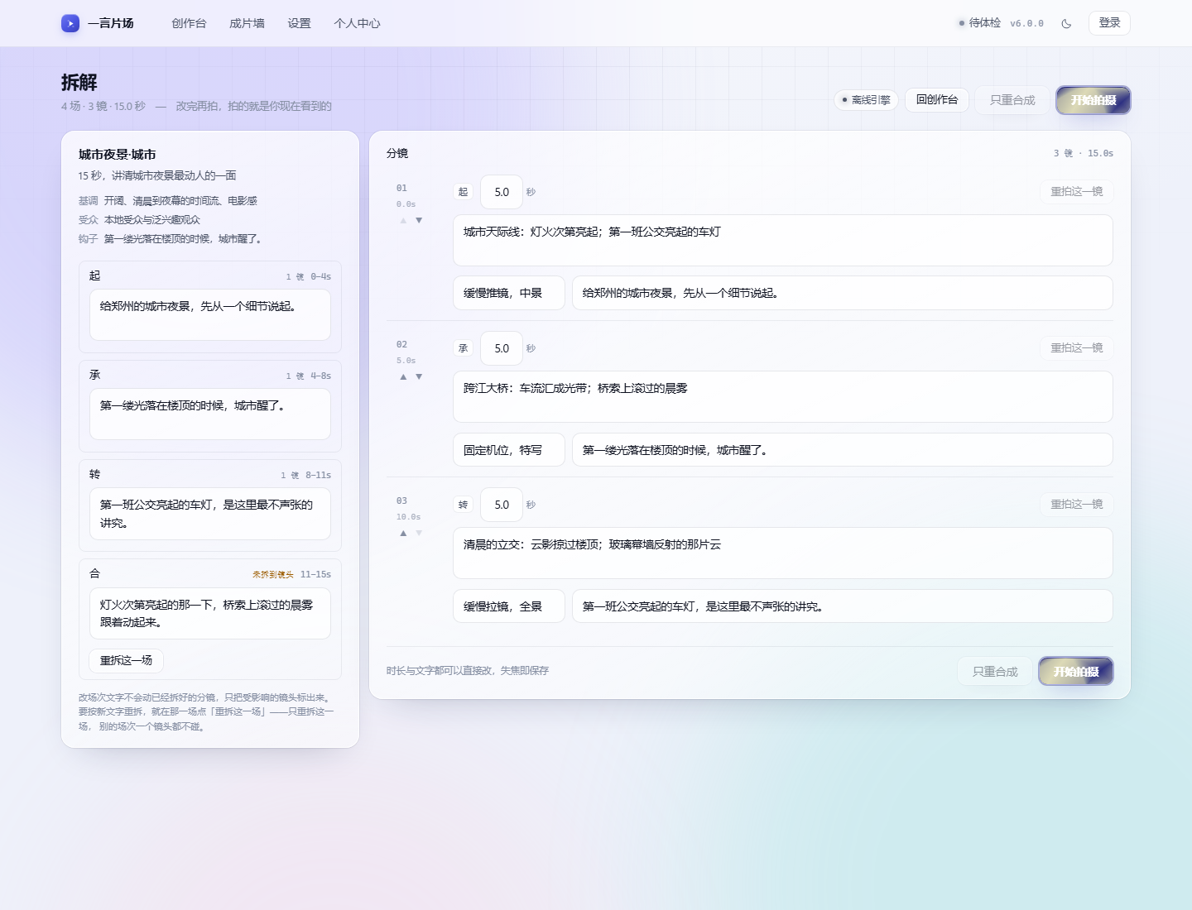
图 5 拆解页——左栏场次与叙事拍，右栏分镜表，可编辑、可重拆、可局部重拍

创新点 2：局部修改的三条通道
项目提供三种局部修改方式：单镜重拍只重画指定镜头，只重合成不重新绘图，镜头重排只替换拼接顺序。这样可以把“改一处”与“整片重跑”区分开。
入口 | 重画画面 | 重算镜长 | 复用旧片段 | 耗时量级
开始拍摄 | 全部 | 是 | 否 | 整片时长级
重拍这一镜 | 只有这一镜 | 否 | 是 | 一镜级
只重合成 | 一个都不画 | 否 | 是 | 数十秒

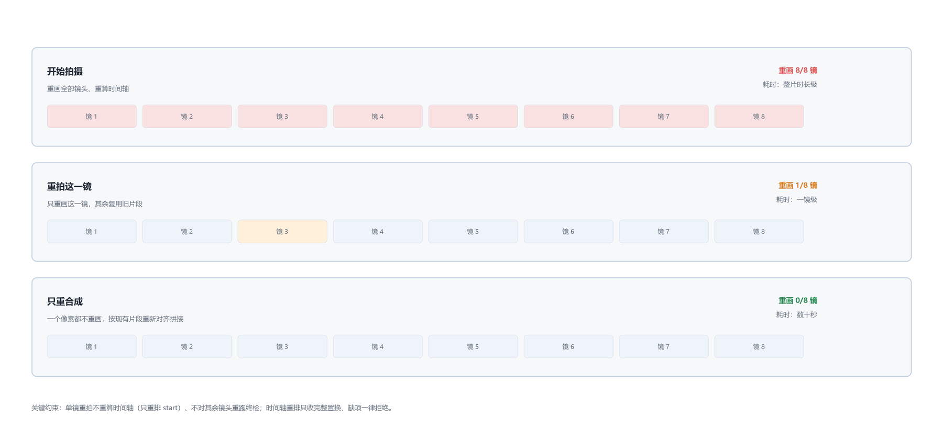
图 6 三条改片通道的重画范围对比——8 镜示例
单镜重拍不重算其他镜头的时长；只重合成不重新绘图；镜头重排只接受完整的镜头置换，缺项直接拒绝。上述限制是为了避免音画错位、片段错配和静默丢镜。

创新点 3：本地优先的多层降级链路与付费护栏
创意、出图、出片和配音等环节分别提供本地或离线路径。无 Key、无 ComfyUI 或无 Node.js 时，系统仍可以走离线创意、占位帧/程序化绘制、FFmpeg 和 Windows SAPI 的主路径。
层 | 首选 | 降级
创意 | 语言大模型 | 内置离线创意引擎（题材词库 + 模板化文案）
决策 | 本地规则引擎（唯一实现，无外部依赖） | ——
出图 | 本地 ComfyUI（需相应环境） | 程序化绘制 → 占位帧（流程验证用）
出片 | 本地 FFmpeg Ken Burns 运动片段 | 本地视频合成与运动效果
配音 | Windows SAPI 中文语音 | 不可用时使用静音轨并提示；云端 TTS 尚未接入

项目同时预留付费动作的预算校验和质量证据校验，避免在没有验收结果时直接触发付费调用。当前云端出图、图生视频和云端 TTS 适配器尚未作为默认交付链路接入，因此本方案不把云端成本写成当前实测结果。

创新点 4：面向静默错误的可复现验证
项目的验证重点不是“接口能不能调用”，而是“画面、声音、字幕和时间轴是否真的生效”。
1. 源码文本断言：例如“quality.js 必须先于 core.js 加载”“换画质档必须让帧缓存失效”——这类顺序/签名约束一旦被改坏就静默失效；
2. 真实外部程序跑一遍：真起 FFmpeg、真起 node + 无头浏览器渲染，缺环境就跳过而不是假通过；
• 因果对照与定量阈值：使用像素、音频频谱和时间轴数据验证歌词、混音、画幅和字幕等结果。
测试规模、断言数量和端到端脚本数量应以提交前实际运行结果为准，并在附录注明测试日期、命令和环境。
四项创新形成一条完整链路：拆解层让过程可见，局部修改降低返工成本，降级链路保证本地可运行，验证机制让结果可以被检查和复现。

三、功能设计与实现

（一）产品形态与界面
桌面客户端为无地址栏原生窗口（WebView2 装载前端构建产物），顶部六个入口，覆盖“生成—审看—改片—管理—配置—账号”的完整使用闭环：
页面 | 作用 | 关键交互
创作台 | 写一句话、选模式/时长/画幅/画质、开始生成 | 实时进度、分阶段节点、SSE 日志、成片预览、可中途停止
拆解页 | 看/改剧本场次与分镜，重拆一场，重拍一镜，只重合成 | 左栏场次与叙事拍、右栏分镜表、音轨徽章
成片墙 | 历史成片浏览、播放、看分镜、下载、删除 | 状态筛选、画幅筛选、“只看我的”
设置 | 设备检测、环境体检、模型与密钥、预算 | 三态体检、密钥掩码、一键重测
个人中心 | 账号资料、作品统计、我的作品 | 作品数/总时长/近 7 天/占用空间
登录/注册 | 账号体系 | 可跳过，游客也能出片（成片不归属个人）

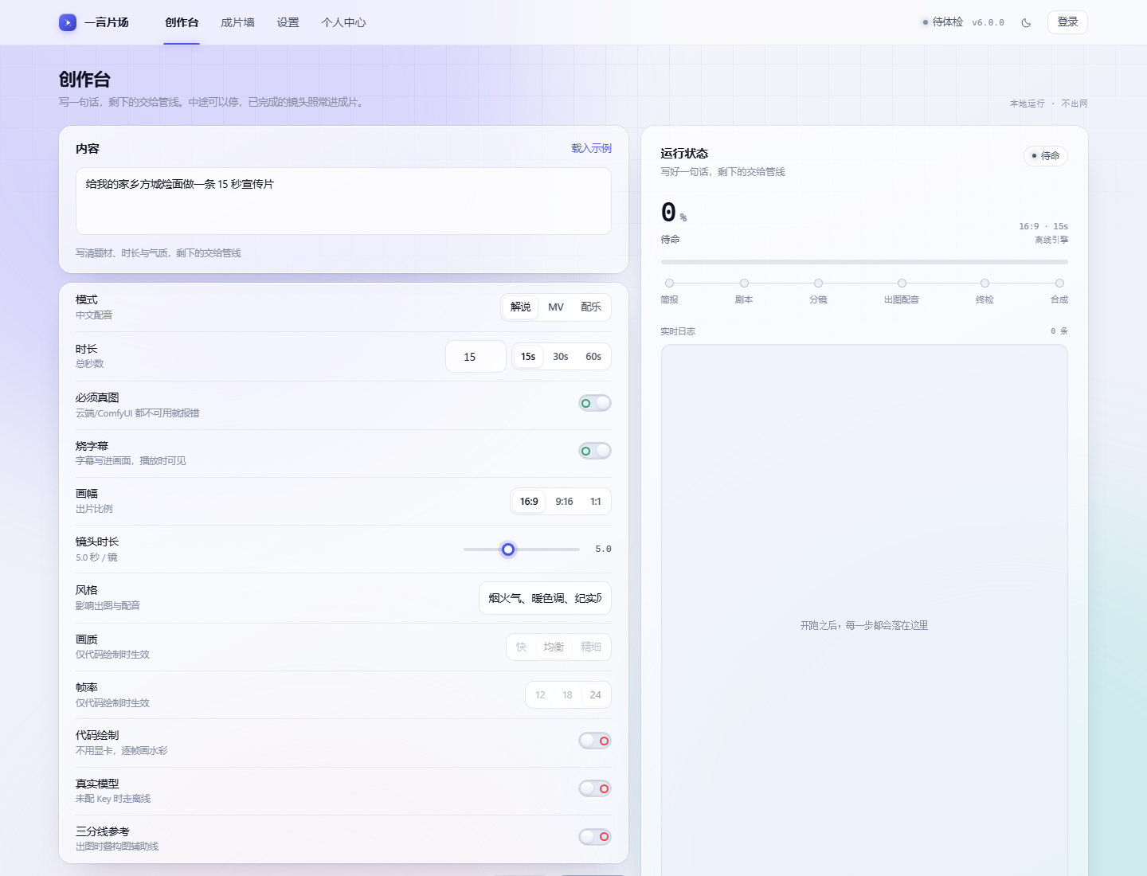
图 7 创作台——左侧参数区（模式/时长/画幅/画质/程序化绘制/真实模型/必须真图/烧字幕），右侧进度、阶段节点与实时日志
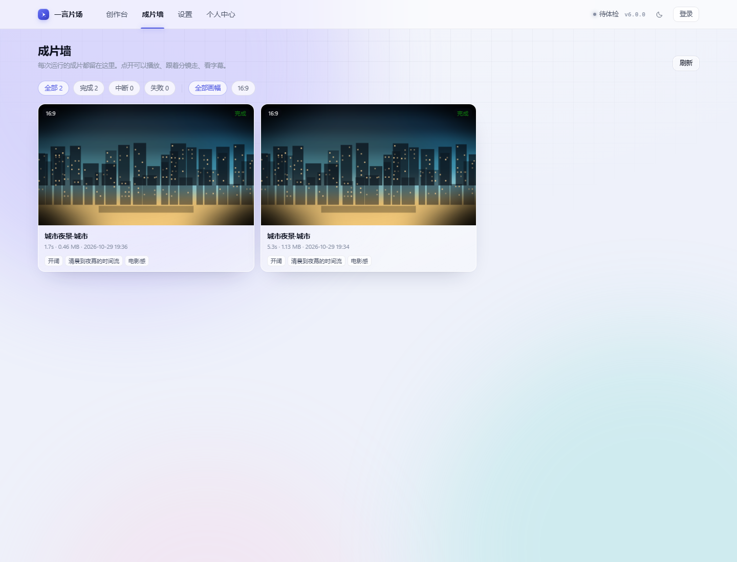
图 8 成片墙——每条成片带封面、时长、体积、风格标签与状态，支持播放、看分镜、下载、删除

（二）核心功能实现

1. 三种输入模式
模式 | 输入 | 行为
解说短片 | 一句话 | 时长按界面字段；中文配音；字幕＝解说词
音乐 MV | 一句话 + 音频 + 歌词 | 总时长以音频为准（时长栏转只读）；不出配音；按拍切镜；歌词逐字上屏
配乐模式 | 一句话 + 音频 + 歌词 | 保留配音；音乐压低垫底（增益 0.28）；音乐短于画面自动循环铺满

歌词支持 .lrc 与 .txt，也支持直接编辑；歌词只在浏览器端读，不上传。音轨上传走服务端 ffprobe 验真（改后缀的假音频当场拒绝），落盘 7 天自动清理；同时把音轨复制进运行目录，保证几天后再点“开始拍摄”不会掉音轨。

2. 三种画幅与逐字歌词
16:9（1920×1080）/ 9:16（1080×1920）/ 1:1（1080×1080）三种画幅都做了真渲验证：帧尺寸、成片分辨率、字条位置逐项断言。
逐字卡拉OK 用“墨条 + 已唱字符金色 + 未唱米白”的样式，随演唱从左到右填充；字条画在纸纹之上、不受相机变换影响，竖屏下自动居中并缩字号防止溢出。

3. 拆解与局部改片的接口实现
拆解层由 9 条接口支撑：拆（POST /api/plan）、读（GET /api/plan/{id}）、改剧本（PATCH …/script）、改单镜（PATCH …/shots/{id}）、按场重拆（POST …/acts/{act}/replan）、拍摄（POST …/render）、单镜重拍（POST …/shots/{id}/render）、只重合成（POST …/recompose）、镜头重排（POST …/shots/reorder）。
几个实现细节决定了这套接口“能不能真用”：
• 改剧本不自动重派生，只标 stale 并列出受影响镜号——自动重派生看起来智能，实际上会吃掉人的工作；
• 按场重拆遇手改镜头默认 409，要求显式 force，不静默覆盖；
• 镜号随镜数变化顺移时按映射更新 edited / stale 记录，否则“你改过”的徽章会标到别的镜头上；
• 重排不改镜号，只换片段拼接顺序——让前端改 id 来实现重排，等于把片段文件名、修改记录、单镜重拍路径三处一起改坏。

4. 账号体系与成片隔离
• 手写 HS256 JWT（无第三方鉴权库）：payload 只带 sub / iat / exp，有效期 7 天，签名密钥首次运行随机生成 48 字节并落盘、权限设为仅本人可读；校验用常量时间比较。
• 密码用 scrypt（n = 2^14, r = 8, p = 1）加盐哈希。
• 成片可见性只有一处规则：无归属记录的历史成片对所有人可见，有归属的仅本人可见；无权限与不存在都返回 404，不泄漏“是否存在”。
• 媒体地址额外接受 ?token=，让视频标签也能带上鉴权。
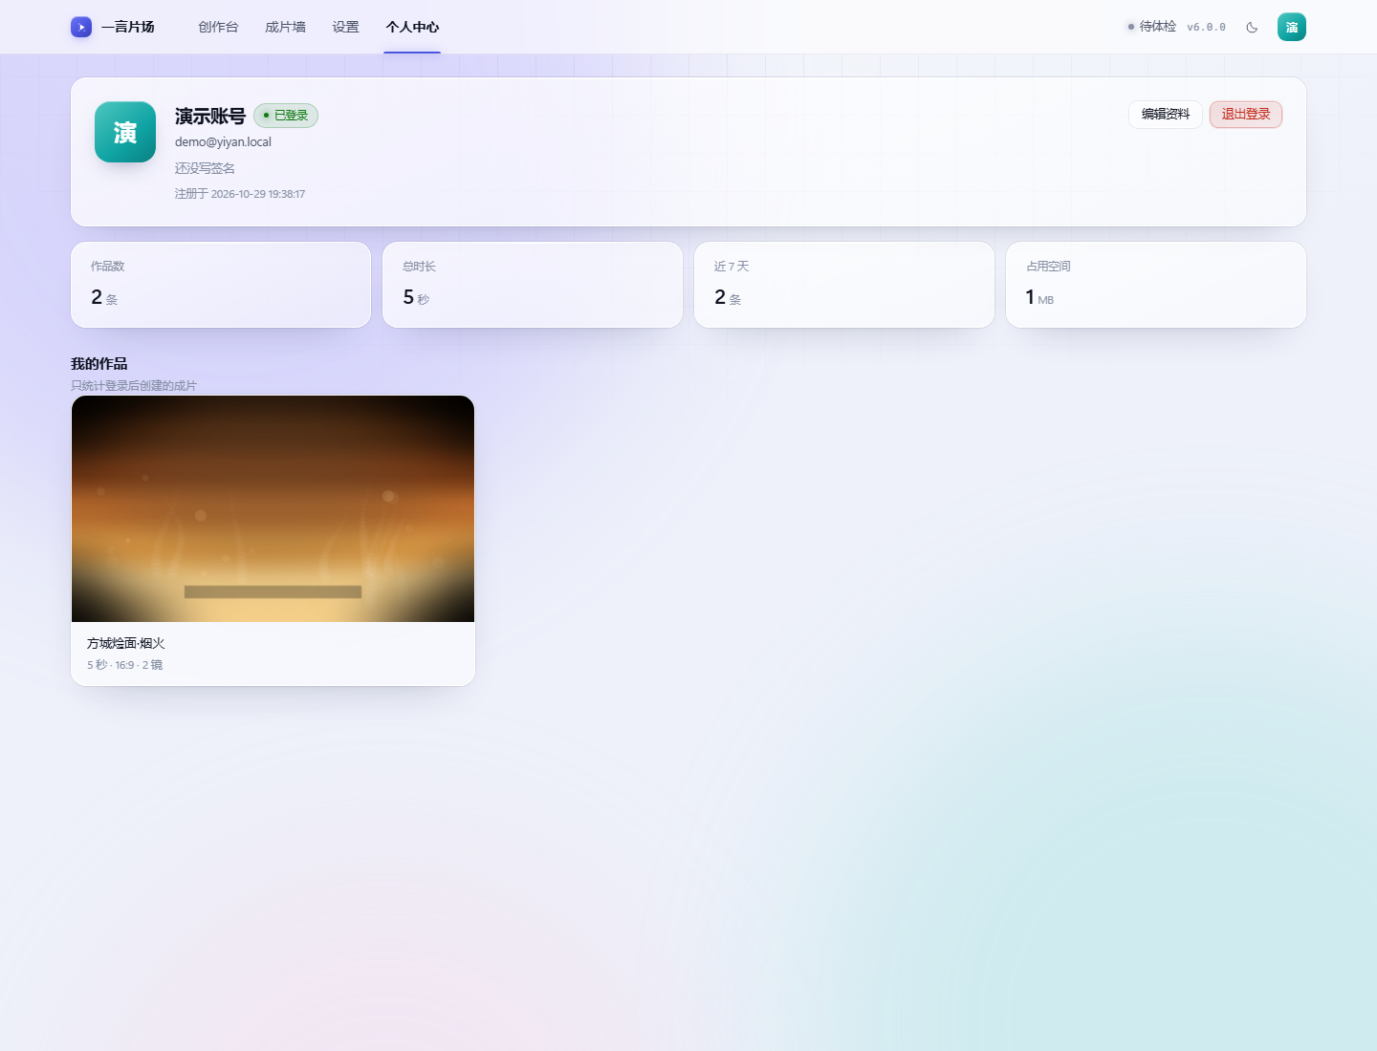
图 9 个人中心——账号资料、作品数与总时长等统计、我的作品

（三）辅助功能与扩展性
功能 | 说明 | 为什么值得做
设备检测 | 探测显卡/显存/CPU/内存/磁盘/WebView2/Python/Node/ComfyUI/云端连通性，给出档位结论并生成体检报告 | 用户不需要自己判断“显存够不够”，软件直接告诉他该走哪条路
环境体检三态 | 就绪 / 有降级项 / 不可用 | 两态会把正常降级说成故障，吓退用户
SSE 实时日志 | 事件按序号缓冲 500 条，断线按 cursor 补发，15 s 空闲 ping | 长任务不能靠轮询；日志要能“接上”而不是丢一段
单任务并发闸 | 同一时刻只允许一个任务，重复创建返回 409 | 渲染吃满 CPU，并行只会互相拖慢并提高崩率
主题令牌 | 深浅两套令牌一一对应，自检强制成对 | 少一个令牌就有一块地方在深色下白得刺眼，且只在某个页面出现
扩展性 | provider 抽象（出图/出片/配音/决策均为接口）；提示词走 YAML；拆解文件是稳定契约 | 换模型、换供应商、二次开发都不动主流程

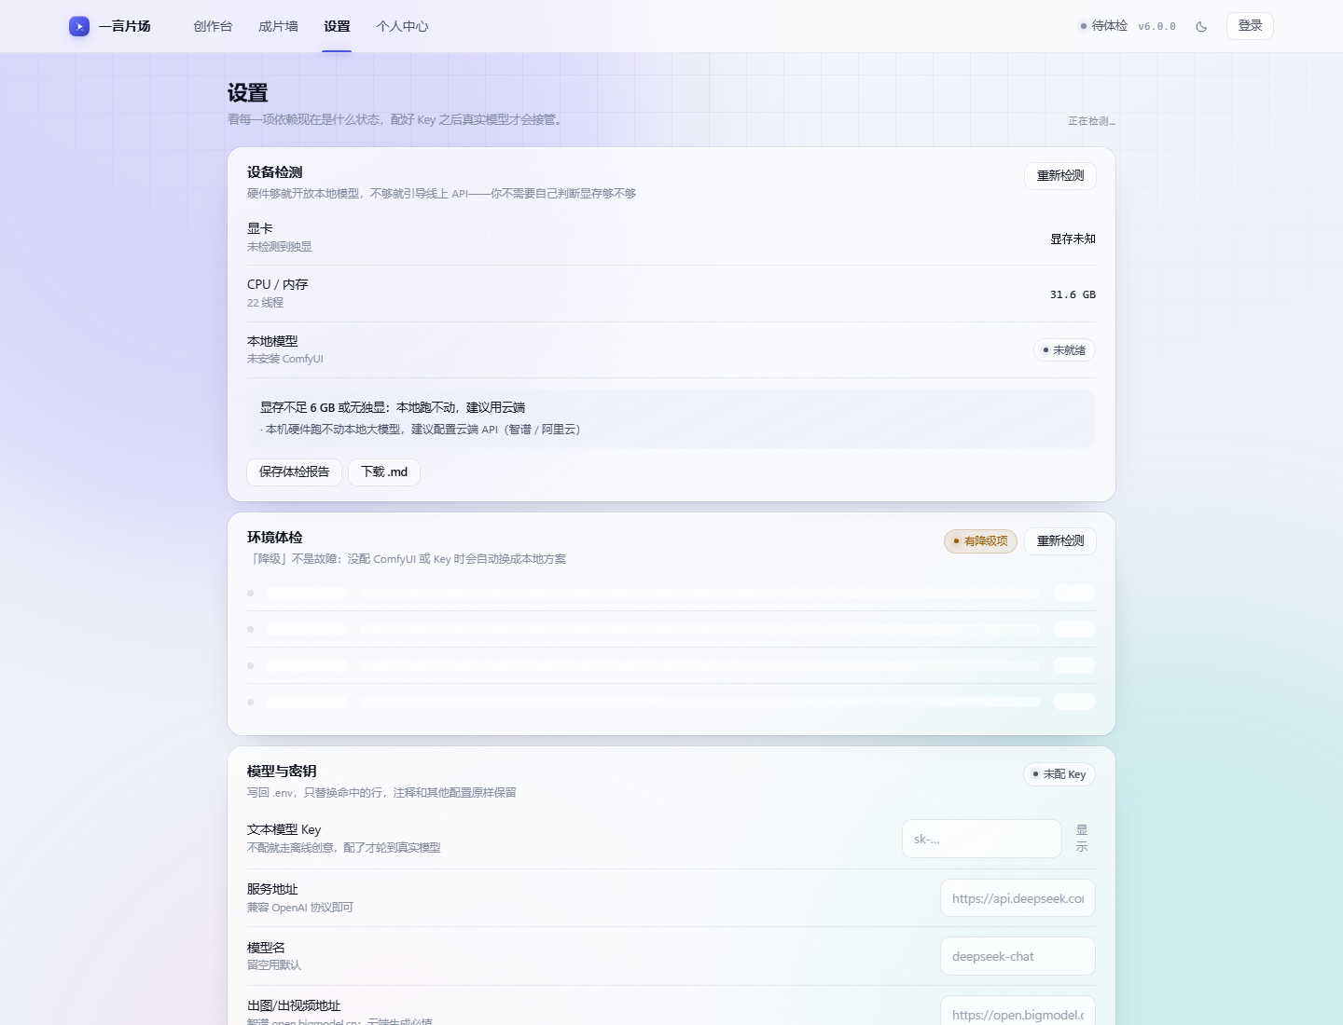
图 10 设置页——设备检测（显卡/CPU/内存/本地模型）、环境体检三态、模型与密钥配置

（四）关键数据结构与接口契约
• 请求契约：RunRequest 共 21 个字段（题材、时长、画幅、风格、镜长、镜数上限、是否真实模型、是否程序化绘制、帧率、画质、是否清帧、是否必须真图、是否烧字幕、音轨 token、歌词、音乐角色、BPM、首拍、自动节拍等），前后端逐字段一一对应；max_shots、shot_len、duration 都有服务端校验区间。
• 拆解契约：plan/brief.json、plan/script.json、plan/storyboard.json、plan/meta.json 四份文件；meta.json 记录拆解用的模型、耗时、是否被人工编辑（edited.script / edited.shots[]）——没有这个字段，重跑之后就分不清“这是模型的判断还是我的修改”。
• 镜头状态机：pending → generating → reviewing → approved / rejected / skipped；只有 approved 且有片段才进入成片。
• 接口总数：35 条 /api 接口（其中拆解层 9 条），另有 SPA 兜底路由。
• 事件流契约：SSE 事件带自增序号并按 cursor 补发，前端断线重连只补缺失段；页面刷新不丢进度日志。
• 媒体通道契约：成片、封面、字幕三条媒体接口都接受 ?token= 鉴权，视频标签可直接播放，不必额外加请求头。
契约演进的原则：新增字段一律给默认值并保持向后兼容；破坏性改动必须同时更新三处（后端 schema、前端接口层、文档），否则宁可新增接口也不改老契约。这条规则来自一次真实事故——字段加上了、前端没同步，界面上的参数被静默忽略，日志里看起来一切正常。

四、开发、测试与部署

（一）开发流程与版本迭代
项目从 V1 技术方案起步，按“能跑 → 能改 → 能交付”三阶段迭代，每个版本都由真实故障驱动：
版本 | 主题 | 修掉的真问题（举例）
V1 | 分层架构与管线跑通 | 简报/剧本/分镜契约、Provider 抽象、降级链
V2 | 音乐 MV 与逐字歌词 | 界面假死（事件回调参数取错导致队列堆积）、帧缓存串片、末镜负时长、音乐把成片截断、字幕先到先得配错行
V3 | 性能与稳定性 | Provider 探测缓存与超时、体检改后台线程、水彩画质三档、孤儿浏览器清场
V4 | 架构换代 | Tkinter → WebView2 + React 19 + FastAPI；新增账号体系与成片隔离
V4.1–4.5 | 拆解层与局部改片 | 先拆后拍、按场局部重拆、镜号映射、单镜重拍、只重合成、镜头重排
V5 | 外部模型接口预留与流程校验 | 修正竖屏尺寸、运镜提示词传递、字幕烧录、帧率和占位帧误调用等问题；云端服务适配已接入
V6 | 当前版本的链路正确性验证 | 覆盖画幅、提示词、字幕、帧率和本地渲染行为；不代表云端服务已正式接入

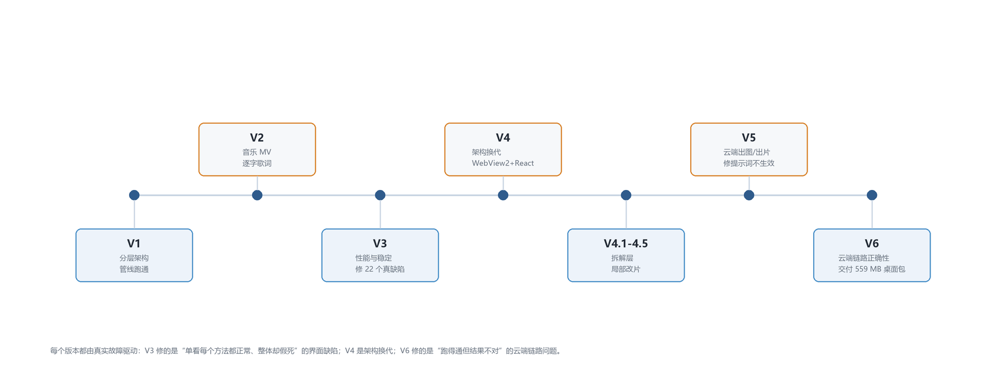
图 11 版本迭代与能力演进——每个版本都由真实故障驱动

（二）代码实现与工程规范
• 规模：源码包括 Python 管线、FastAPI 服务、桌面壳、前端页面、构建脚本和测试工具。提交时建议以代码统计工具输出的最终数字为准。
• 三条硬规范：① 提示词只有一份真相源（文档 → 抽取 → YAML，脚本校验）；② 阈值与升级规则写死在代码里，之上再加“只升不降”保险；③ 用户改的值越界时报错并指出位置，绝不静默修正。
• 错误呈现：体检三态、任务 409 明确文案、失败时给出可执行的排查建议（缺什么、怎么补），而不是抛一句异常。
• 打包：PyInstaller 目录模式；打包前把源码复制到纯 ASCII 临时目录构建，规避非 ASCII 路径导致的静默失败；随包数据（工作流模板、渲染模板、FFmpeg）与用户数据（runs/）走两条路径，避免打包后找不到资源。

（三）测试与验证
类别 | 规模 | 覆盖
单元自检 | 476 项管线自检；10 个端到端验证脚本（123 项断言） | 源码包 README 中记载的口径；提交前应在目标环境重新运行确认
端到端验证 | 10 个验证脚本 | 画幅真渲、节拍估计精度（合成已知真值点击轨）、歌词对齐、卡拉OK 像素级验证、混音 FFT 验证、大模型通路、程序化绘制、EXE 形态
回归机制 | 三类 | 源码文本断言 / 真实外部程序跑一遍 / 因果对照 + 定量阈值

早期版本曾出现界面操作几次后卡顿的问题。单独检查每个方法都正常，最终通过真实事件回放、主线程心跳和内存增长观察定位到事件异常堆积。这个案例促使项目把“看起来能跑”改成“用证据验证”。

（四）部署方案
形态 | 内容 | 适用
完整包 | 免安装解压包（具体体积按本次提交包核验），内置运行所需资源，解压后运行 | 评审、演示、普通用户
源码包 | 源码、依赖清单、构建脚本和文档；按源码仓库实际许可证使用 | 二次开发、复现实验
运行环境 | Windows 10/11；Python 3.13（C 扩展按 cp313 编译）；WebView2 运行时（系统自带） | ——
数据位置 | 本地模式下用户数据默认存放于 runs/；外部服务只有在对应功能接入并由用户启用后才会传输数据 | 隐私与合规

部署时需要注意两点：完整包建议解压到较短的英文路径；构建环境应排除不必要的大型训练依赖，避免发布包体积异常膨胀。

（五）团队分工与项目排期
项目按“链路跑通 → 可干预 → 可交付”三阶段推进，分工按模块边界划分，接口契约先行：
阶段 | 时间 | 目标 | 分工
一、链路跑通 | 第 1–3 周 | 一句话到成片全自动，15 秒片可出 | 管线与创意层 / 执行层与合成 / 界面与打包
二、质量与干预 | 第 4–7 周 | 逐镜闭环、拆解层、局部改片 | 决策层与质检 / 拆解层与接口 / 前端交互
三、交付与验证 | 第 8–11 周 | 完成本地交付包、自检与验证脚本、演示材料；外部模型适配列为后续工作 | 云端适配 / 测试与验证 / 文档与演示

协作机制：① 模块边界以数据结构为界，改动契约必须同步三处（后端 schema、前端接口层、文档）；② 每个模块自带自检，合并前必须全绿；③ 争议以“可复现的证据”裁决（实测数据、日志、渲染结果），不以口头判断。

（六）风险与对策
风险 | 影响 | 对策
模型/供应商变更或涨价 | 出图出片能力受影响 | 通过 Provider 抽象降低替换成本；本地出图、程序化绘制和 FFmpeg 路径可用，云端 Provider 尚待接入
云端限流与不可用 | 外部服务不可用时不影响本地合成主路径 | 已实现请求超时/重试与本地回退；云端限流策略在接入后再做实测
长片时间轴累积误差 | 音画不同步 | 分段时间轴 + 逐镜 fit_clip 对齐；长片端到端测试纳入路线图
程序化绘制耗时 | 长片渲染时间长 | 画质三档、降帧率、帧缓存与断点续渲；默认帧率可调
版权与合规 | 素材与音乐版权风险 | 默认本地处理；接入外部服务前需评估数据传输、用户授权、内容安全及版权要求
打包环境差异 | 交付包在个别机器打不开 | 目录模式 + 纯 ASCII 构建路径 + 发布说明强制短路径；提供源码包兜底

五、应用价值与展望

（一）应用场景与案例
场景 | 使用者 | 用法 | 量化价值
县域文旅/城市宣传 | 宣传岗、融媒体中心 | 输入城市宣传主题，选择离线或程序化绘制路径，生成初版短片后在拆解页修改镜头；耗时以现场实测记录为准 | 演示逐镜修改和局部重跑流程；不以未经对照的人工外包时长作为效果证据
本地商家短视频 | 餐饮/零售店主 | 输入门店主题生成短视频；可选配乐模式，配乐文件由使用者提供 | 本地路径不产生按镜云端调用费；制作耗时和人工节省需通过用户试用评估
教育科普 | 教师、科普创作者 | 一句话生成知识点短片，字幕自动烧进画面 | 可用于知识点短片初稿；准确性需由使用者审核
音乐 MV | 独立音乐人 | 音频 + 歌词 → 按拍切镜 + 逐字歌词上屏，三种画幅 | 免去“卡点剪辑”的手工对齐
个人内容创作 | 自媒体 | 批量出多条候选，成片墙统一管理 | 支持统一管理生成结果；批量生成仍需结合后续版本验证

当前项目处于内部验证和产品化阶段，尚无外部付费客户。已完成的证据包括：完整包可在 Windows 环境解压运行，源码包包含管线、前端、构建脚本、测试和文档；本地链路可以输出带音轨的 MP4，并支持三种画幅、三种输入模式、拆解后拍摄、单镜重拍和只重合成。项目的应用对象主要是需要高频制作短视频、但缺少专业剪辑产能的个人创作者、小微商家、文旅和教育科普团队。后续商业化方向包括模板化场景、批量任务、外部模型 Provider 和行业定制，但这些属于后续规划，不作为当前交付结果。

（二）市场分析与竞争力
需求侧主要集中在短视频、电商详情页、本地生活、文旅宣传和教育科普等高频内容场景。项目当前的切入点不是替代专业剪辑，而是降低从创意到初版成片的制作门槛。
云端一键成片产品上手快但过程和数据依赖平台；开源节点工具灵活但学习成本较高。本项目以本地优先、过程可干预和可复现验证作为差异化方向。
项目的可积累资产主要包括拆解与局部修改的交互范式、决策规则与质量闭环、降级链路与测试套件。这些资产比单一模型名称更容易迁移到后续 Provider。
推广路径可分为三个阶段：先用免安装解压包验证个人用户需求，再补充模板、批量任务和外部模型 Provider，最后面向文旅、教育和电商等行业提供定制化方案。

（三）成果总结
维度 | 成果
软件形态 | Windows 免安装桌面软件（559 MB，双击即用）+ 源码包（MIT）
功能完整度 | 三种输入模式、三种画幅、六页界面、账号体系、拆解层、局部改片、成片管理
管线能力 | 本机实测：8 秒、2 镜的占位帧模式约 38 秒出片（含启动、配音与合成）；程序化绘制实测结果按设备、画质和帧率报告
质量体系 | 476 项管线自检 + 10 个端到端验证脚本（123 项断言）+ 三类回归机制 + 完成度终检
成本控制 | 本地模式无按量云端调用费；外部服务计费和预算护栏需在 Provider 接入后验证
可靠性 | 多层本地降级；无 Key 时可运行基础链路。完整包形态应以本次提交包验收为准
可复现性 | 全流程参数留痕、决策日志、帧缓存签名、断点续渲

（四）不足与未来规划
不足 | 现状 | 规划
程序化绘制速度 | 1080p 单帧约 0.3–0.8 秒（视画质档与帧率） | 帧级复用 + 批量渲染 + 更轻的绘制实现（P1）
场景结构单一 | 程序化场景为一套结构（天空→三层山→主体→前景→字幕），镜头差异靠机位缩放 | 场景生成层重构，按题材组合场景与主体（P1）
角色跨镜一致性 | 目前靠主体引用表与提示词锁定，未接入人脸/主体一致性节点 | 接入一致性节点并做质检（P2）
长片未实测 | 3 分钟/30 镜的时间轴与字幕累积误差待验证 | 补长片端到端测试与误差度量（P1）
外部服务适配 | 当前云端 TTS 尚未接入，未进行生产环境限流验证 | 完成服务适配后补充限流、失败回退和成本测试
交付形态 | 仅 Windows | macOS/Linux 打包（P2）
佐证材料 | 暂无软著/专利/合作意向书 | 拟申请软件著作权，补充用户试用反馈（P0，材料层面）

（五）结语
一言片场要解决的不是“能不能调用一个模型”，而是“能不能把多种模型和本地工具组织成一条可交付流程”。目前，项目已经完成从一句话、音频或歌词到分镜、画面、配音、字幕和 MP4 的本地链路，并在拆解、局部修改、状态记录和自动验证方面形成了明确实现。与此同时，项目对程序化绘制速度、场景丰富度、主体一致性、长片验证和云端适配的不足进行了明确标注。我们希望通过这件作品说明：在模型能力快速变化的环境中，数据契约、质量规则、降级路径和可复现验证同样是 AI 软件产品的核心能力。
当前不足包括：程序化绘制速度仍偏慢，场景结构较单一，角色跨镜头一致性尚未接入，3 分钟以上长片的时间轴和字幕累积误差尚未完成系统测量，云端 TTS 适配器尚未接入，当前交付形态以 Windows 为主，安全审计和外部用户试用数据也尚未完成。下一阶段按优先级推进：先补长片测试、性能优化和软件著作权材料，再扩充场景结构与主体一致性，最后接入经过成本和合规评估的外部模型服务。
作为面向“AI+软件创新”的作品，我们希望展示的是：在模型能力快速变化的环境中，数据契约、质量规则、降级路径和可复现验证，同样可以构成 AI 软件产品的核心竞争力。

六、附录

（一）核心代码片段
片段 1：只升不降的重试保险（pipeline/decide.py）
_ORDER = {"retry_same": 0, "rewrite_prompt": 1, "switch_model": 2, "skip": 3}
def apply_escalation(action: str, forced: str | None) -> tuple[str, bool]:
"""无论决策层返回什么，重试动作只升不降。"""
action = _normalize(action) # 别名归一，未知按 retry_same
if forced is None:
return action, False
forced = _normalize(forced)
if _ORDER[forced] > _ORDER[action]: # 只在更"重"时才覆盖
return forced, True
return action, False

片段 2：质量评分与缺陷上限（pipeline/decide.py）
QUALITY_VERDICT = {4: "accept", 3: "accept", 2: "retry", 1: "reject"}
DEFECT_SCORE_CAP = {0: 4, 1: 3, 2: 2, 3: 1}
def review_quality(self, state: dict) -> dict:
passed, total = state.get("passed", 0), state.get("total", 3)
defects = int(state.get("defects", 0))
base = 1 + round(3 * passed / max(1, total)) # 1..4
score = max(1, min(base, DEFECT_SCORE_CAP.get(min(defects, 3), 1)))
return {"score": score, "verdict": QUALITY_VERDICT[score]}

片段 3：帧缓存签名（pipeline/painted.py）
def frames_cache_key(fps, scene_js, config_js, extra=""):
"""帧缓存按内容签名：变了就清帧，避免"改了文案还在用旧帧"的串片。"""
raw = f"{fps}\n{scene_js}\n{config_js}\n{extra}".encode("utf-8")
return hashlib.sha256(raw).hexdigest()[:32]

（二）测试数据
项目 | 数值 | 说明
测试规模 | 476 项管线自检；10 个端到端验证脚本（123 项断言） | 源码包 README 中记载；提交前重新运行，并注明环境及跳过项
程序化绘制 | 1080p / 12 fps / 快速档：19 帧约 7 秒 | 本机一次实测；与设备、画质和帧率有关
渲染并发 | 上限 4 | 并发放大只提高崩溃率，不提升吞吐
节拍估计 | 8 kHz / 5 ms / 60–180 BPM / 置信度阈值 0.25 | 纯标准库
出片（占位帧） | 8 秒 / 2 镜：约 38 秒 | 本机实测，含启动、配音与合成；占位帧不是文生图画面
外部服务费用 | 未作为当前已接入能力的实测指标 | 云端 Provider 已接入，不宣称单镜费用或默认预算已实际生效
混音与字幕 | BGM 增益 0.28 / loudnorm −16 LUFS；字幕默认烧入（字号 18 / 描边 2） | 实测
打包 | 559 MB（含 FFmpeg 426 MB） | 目录模式

（三）参考文献与开源组件
1. ComfyUI 官方 API 文档（工作流 API 格式）。
2. FFmpeg 官方文档（filter / zoompan / loudnorm / concat demuxer）。
3. Ellis, D. P. W. Beat Tracking by Dynamic Programming, 2007（节拍先验的来源）。
4. p5.js（LGPL-2.1）与 p5.brush（MIT）；puppeteer-core（Apache-2.0）；vendor/painted-template 来自 opus-video-skills（MIT）。
5. 智谱开放平台 CogView-4 / CogVideoX-2 接口文档。
6. 本项目的技术方案、拆解层设计、提示词库、使用手册与交付说明等内部文档。

（四）其他材料
• 源码包与完整包（代码、构建脚本、测试与验证脚本、文档）。
• 演示视频（3–5 分钟，另行提交）。
• 答辩 PPT（另行提交）。
• 佐证材料：自检报告、验证脚本输出、界面截图（另行合并为 PDF）。

